Практическое занятие № 3

Тема: «Создание компоновки карт»
Преподавание учебного курса «Методология научных исследований» направлено на достижение следующей цели: сформировать у магистрантов систему знаний, умений и навыков по применению геоинформационных систем (ГИС) для анализа пространственных данных и создания тематических карт, необходимых для научных исследований, природопользования, экологии, географии и смежных областей.
Результаты обучения (РО) по образовательной программе: способность применять современные методы и технологии при моделировании, прогнозировании и управлении географических систем длярешенияприкладных задач.
Магистрант должен знать:
- основные принципы функционирования и архитектуру ГИС;
- классификацию и особенности пространственных данных;
- современные методы сбора, обработки и анализа геоданных;
- подходы к проектированию и созданию тематических карт для различных областей науки и практики;
- программные средства ГИС (ArcGIS, QGIS и др.) и их возможности.
Магистрант должен владеть:
- навыками интеграции разнородных данных в единую геоинформационную среду;
- методами геообработки и пространственного анализа;
- технологиями оформления и представления тематических карт;
- современными программными средствами ГИС для научной и прикладной деятельности.
Магистрант должен уметь:
- работать с пространственными данными различных форматов (растровые, векторные, цифровые модели рельефа);
- использовать инструменты ГИС для анализа, моделирования и визуализации данных;
- создавать тематические карты с использованием современных картографических методов;
- применять ГИС-технологии для решения практических и исследовательских задач в магистерской диссертации.

Теоретическая часть

Компоновка карты - это процесс создания финального продукта, который будет использоваться для печати, публикации в электронном виде или демонстрации. Компоновка включает в себя не только саму карту, но и все необходимые элементы для её полноценного восприятия: название, легенду, масштаб, условные обозначения, рамку и т.д. В ArcGIS 10.1 этот процесс осуществляется в специальном режиме - Layout View.

Основные элементы компоновки
Элемент | Назначение | Пример
Заголовок карты | Отражает содержание карты и её тему. | Карта лесов Казахстана
Легенда (условные обозначения) | Объясняет значения символов и цветов на карте.
Масштаб | Показывает соотношение расстояний на карте и на местности. Может быть в виде текста или полосы. | 1:50 000 или
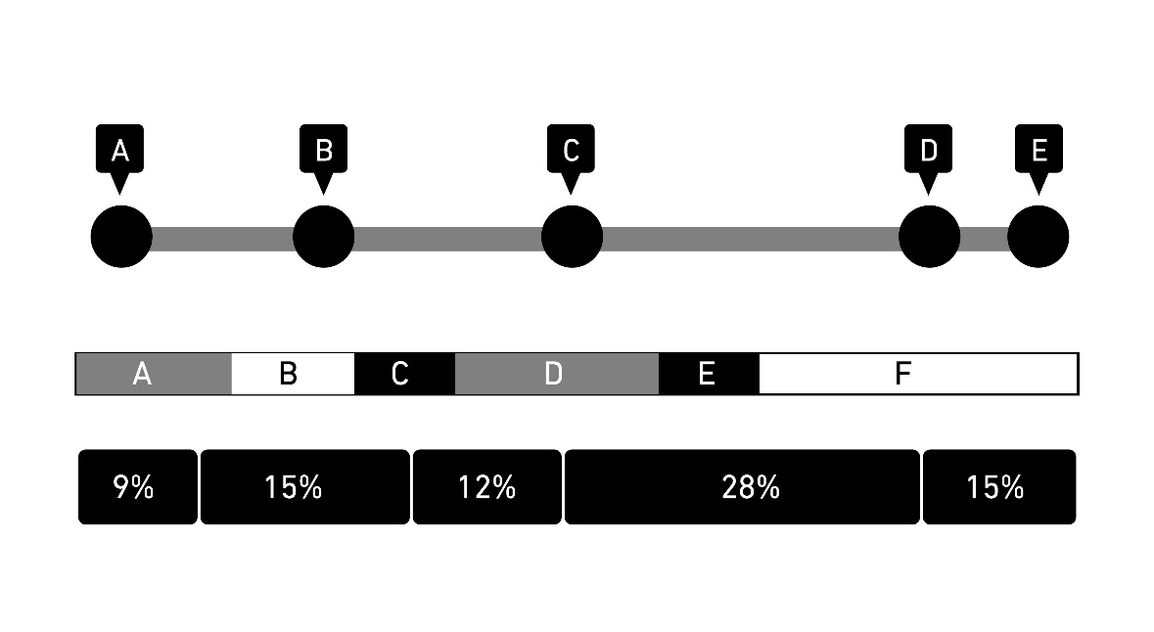
Рисунок 1. Shutterstock
А- Стрелка севера. Указывает направление на север. B. Сетка координат-помогает ориентироваться по координатам. С. Сетка с широтой и долготой, D. Врезка. Карта меньшего масштаба, показывающая расположение основной карты. | Карта Казахстана с выделенной областью E. Рамка карты - декоративный элемент, обрамляющий карту и другие элементы. | Простая чёрная рамка. F. Автор, дата, источник данных - важная информация для указания авторства и достоверности. | Иванов А.А., 2025 г., данные NASA |

Режим Layout View
В ArcGIS 10.1 для компоновки используется режим Layout View, который можно активировать, нажав соответствующую кнопку в нижней части окна ArcMap или через меню View > Layout View. В этом режиме можно добавлять, перемещать и изменять размер всех элементов компоновки, а также управлять их свойствами.

Практическая часть

Задание: Создать компоновку карты с использованием заранее подготовленного проекта ArcMap (.mxd), который содержит данные по населённым пунктам и дорогам одной из областей.
- Открытие проекта и переход в Layout View
  - Запустите программу ArcMap.
  - Откройте проект My_Map_Project.mxd из папки, предоставленной преподавателем.
  - Переключитесь в режим Layout View (Вид компоновки).
- Настройка страницы
  - Перейдите в меню File > Page and Print Setup (Файл > Настройка страницы и печати).
  - Установите размер страницы A4.
  - Выберите альбомную ориентацию (Landscape).
- Добавление карты и масштабирование
  - Настройте положение и размер фрейма карты на листе.
  - Установите масштаб 1:100 000 (в поле масштаба вверху окна ArcMap).
  - Используйте инструмент Pan (Перемещение) для центрирования карты.
- Добавление основных элементов
  - Заголовок: Перейдите в меню Insert > Title (Вставка > Заголовок). Введите название "Карта населённых пунктов и дорог". Отредактируйте шрифт и размер.
  - Легенда: Перейдите в меню Insert > Legend (Вставка > Легенда). В появившемся окне настройте внешний вид легенды, удалите ненужные слои (если есть). Разместите легенду в свободном месте на листе.
  - Масштабная линейка: Перейдите в меню Insert > Scale Bar (Вставка > Масштабная линейка). Выберите подходящий дизайн и единицы измерения (например, километры).
  - Стрелка севера: Перейдите в меню Insert > North Arrow (Вставка > Стрелка севера). Выберите подходящий стиль.
- Добавление врезки (если требуется)
  - Перейдите в режим Data View (Вид данных).
  - Добавьте новый слой с границами всей области (например, Oblast_Borders.shp).
  - Вернитесь в режим Layout View.
  - Перейдите в меню Insert > Data Frame (Вставка > Фрейм данных).
  - В новом фрейме данных перетащите слой Oblast_Borders из оглавления.
  - Измените масштаб нового фрейма, чтобы показать всю область.
  - Добавьте индикатор экстента (Extent Indicator), чтобы на врезке отображалась область, показанная на основной карте.
- Финальная настройка и экспорт
  - Проверьте, что все элементы расположены аккуратно и не перекрывают друг друга.
  - Отредактируйте свойства каждого элемента, при необходимости.
  - Перейдите в меню File > Export Map (Файл > Экспортировать карту).
  - Сохраните карту в формате JPEG или PDF с высоким разрешением.

Контрольные вопросы
- Как можно изменить расположение элементов на листе?
- Какие элементы являются обязательными для качественной компоновки карты?
- В чём разница между режимами Data View и Layout View?

